Задание 1

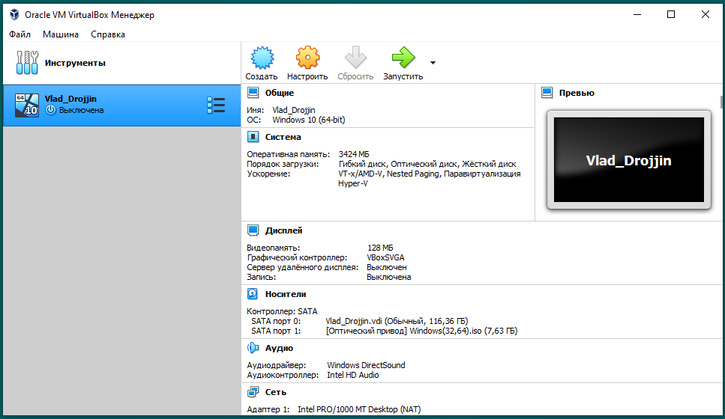

Рис.1 Мы настроили все компоненты на VirtualBox и готовы запустить его для дальнейшего выполнения работы

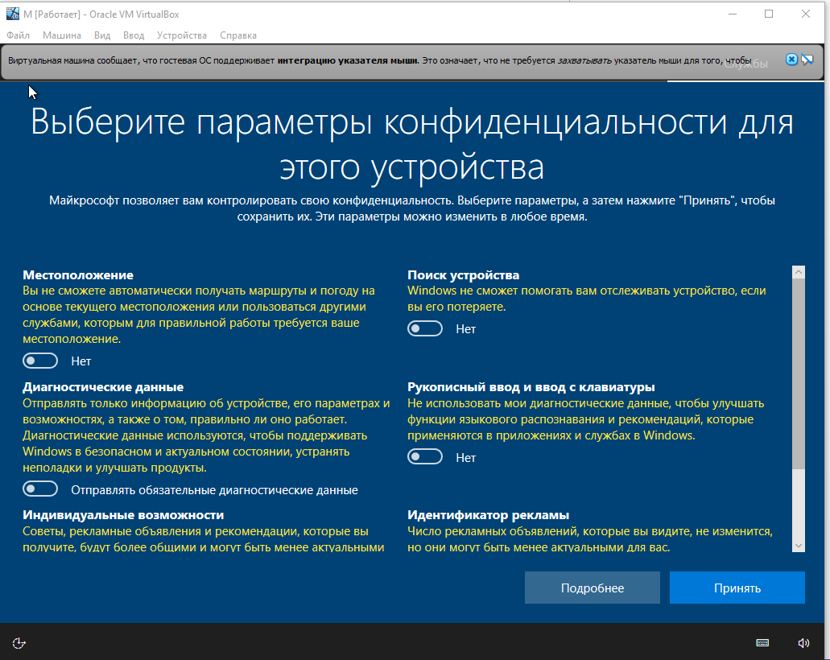

Рис.2 Отключаем все параметры конфиденциальности для дальнейшей работы

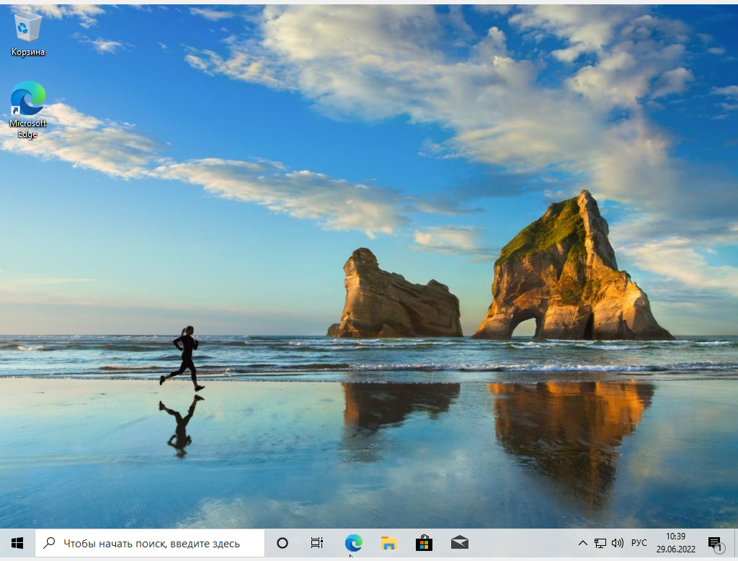

Рис.3 Создали виртуальную машины после некоторых ожиданий

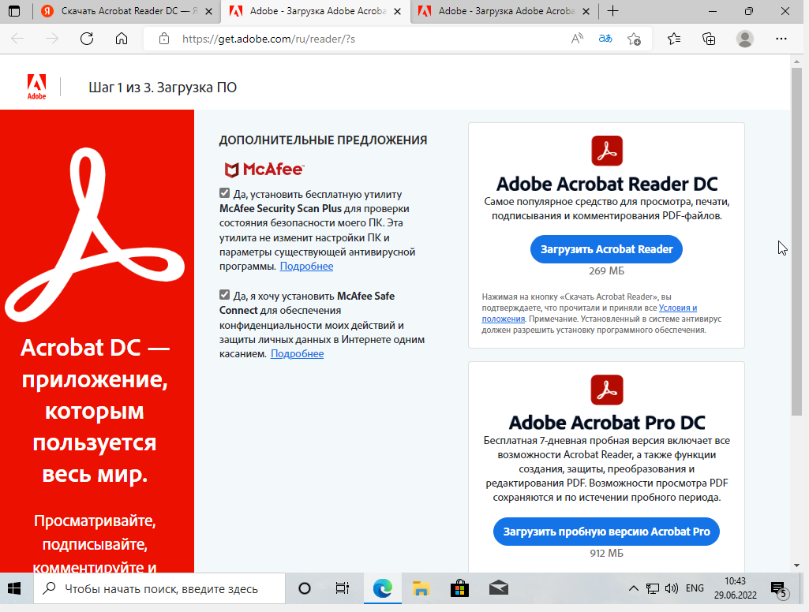

Рис 4. Скачиваем первую программу с интернета AcrobatReadDC с официального сайта

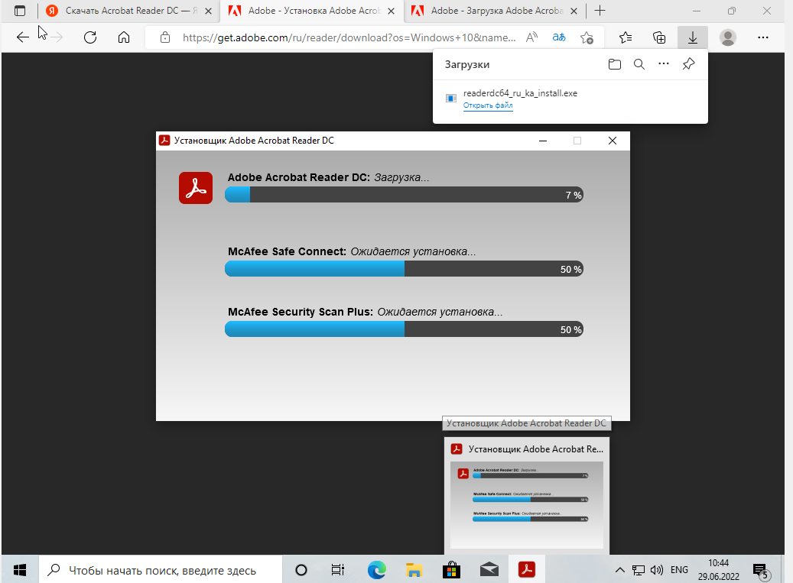

Рис. 5 Происходит загрузка приложения на рабочий стол

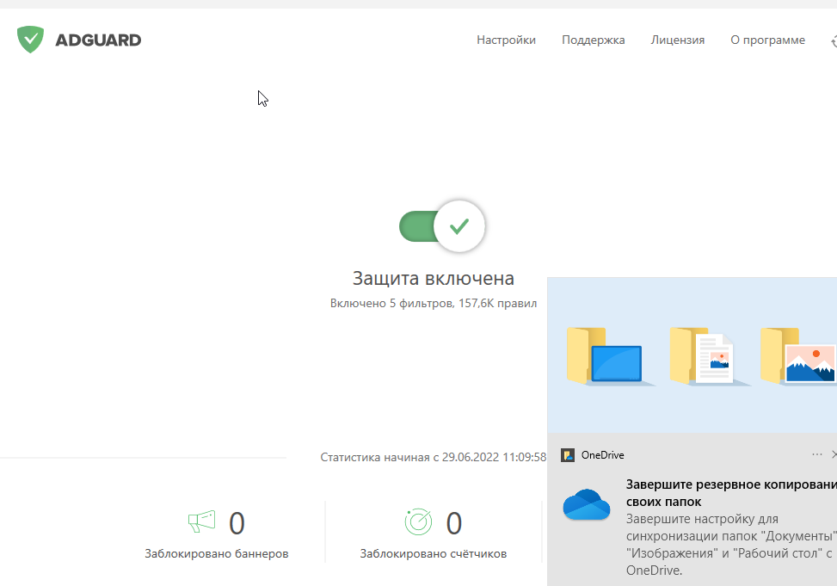

Рис. Сама программа

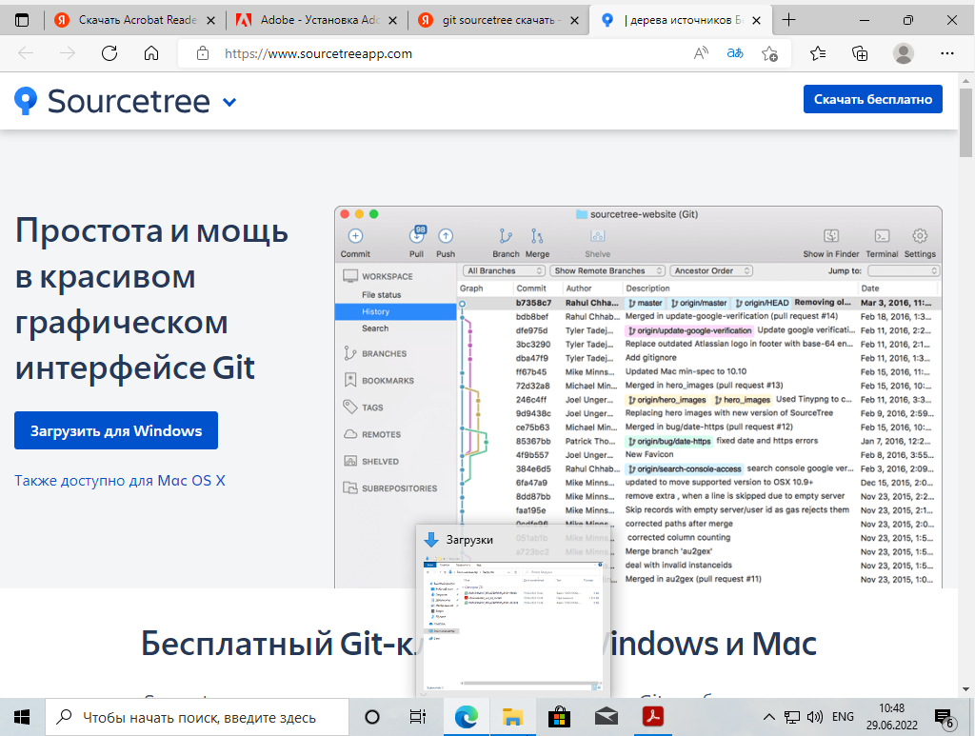

Рис. Скачиваем программу с официального сайта Git/Sourcetree

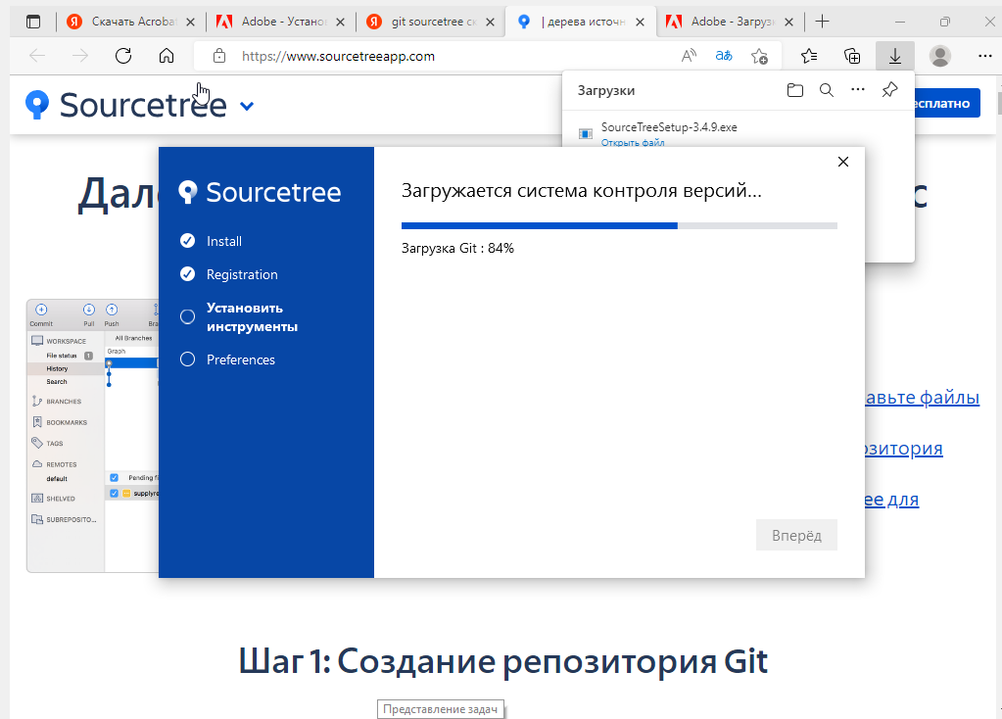

Рис. Происходит загрузка на рабочий стол

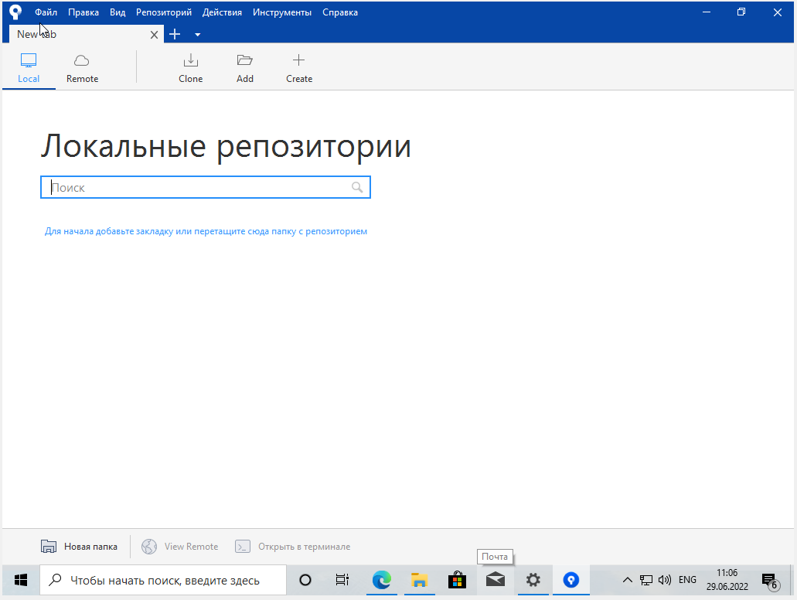

Рис. Главное окно программы Git/Sourcetree

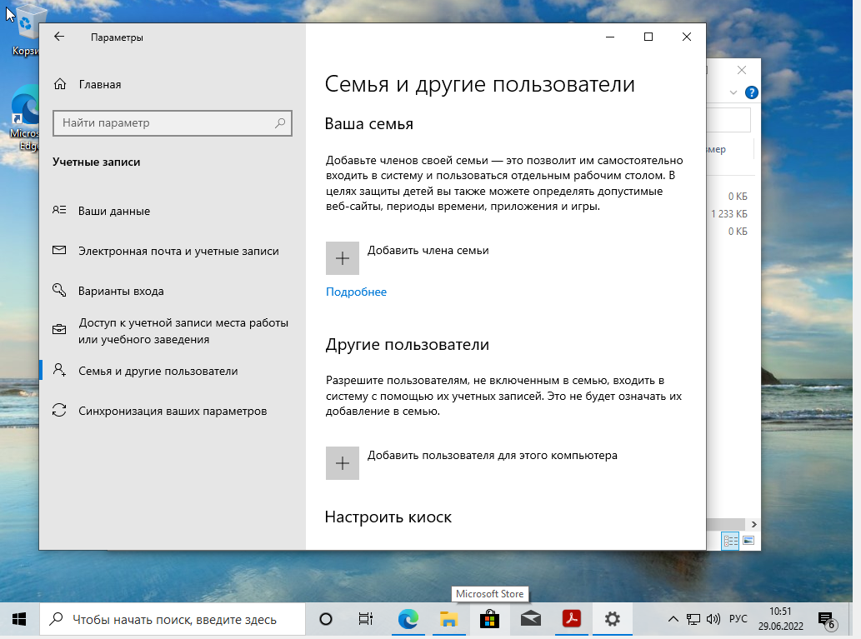

Рис. Заходим в настройки параметры находим вкладку «Семья и другие пользователи» и дальше добавляем другого пользователя

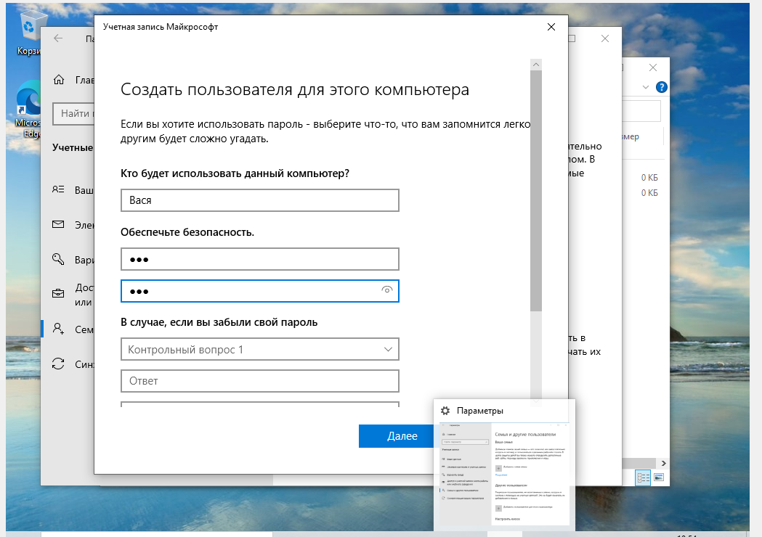

Рис. Добавляем название и пароль для пользователя

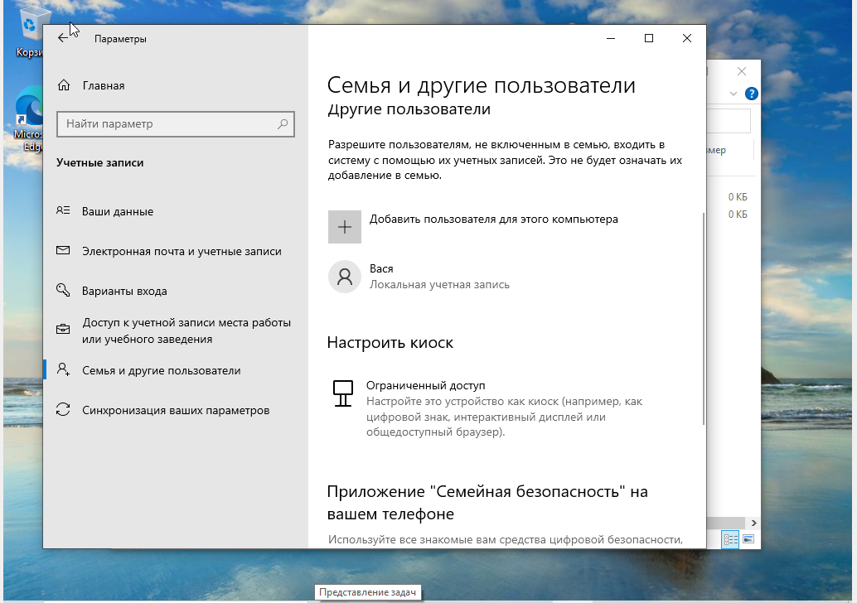

Рис. Простой пользователь был добавлен

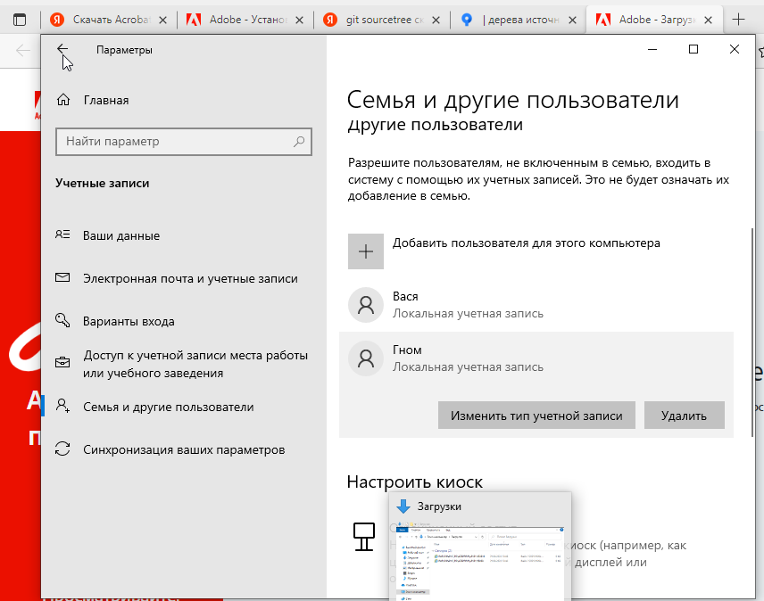

Рис. Создали пользователя и сейчас будем давать ему администраторские права

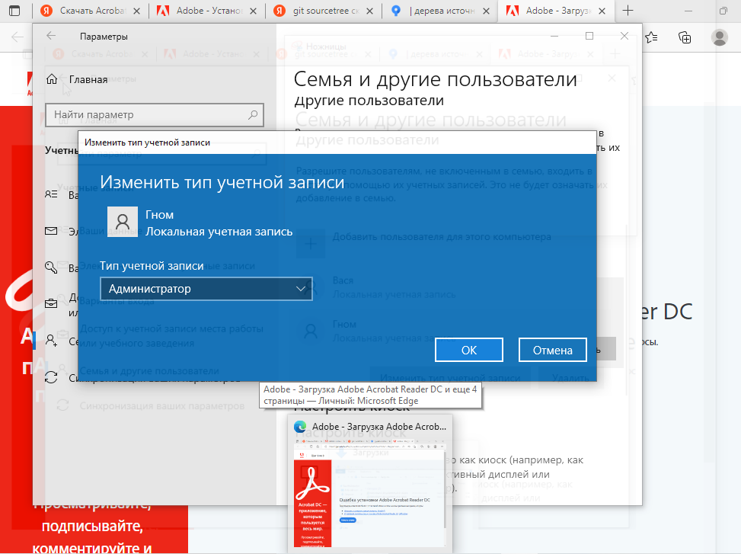

Рис. Изменяем тип учетной записи

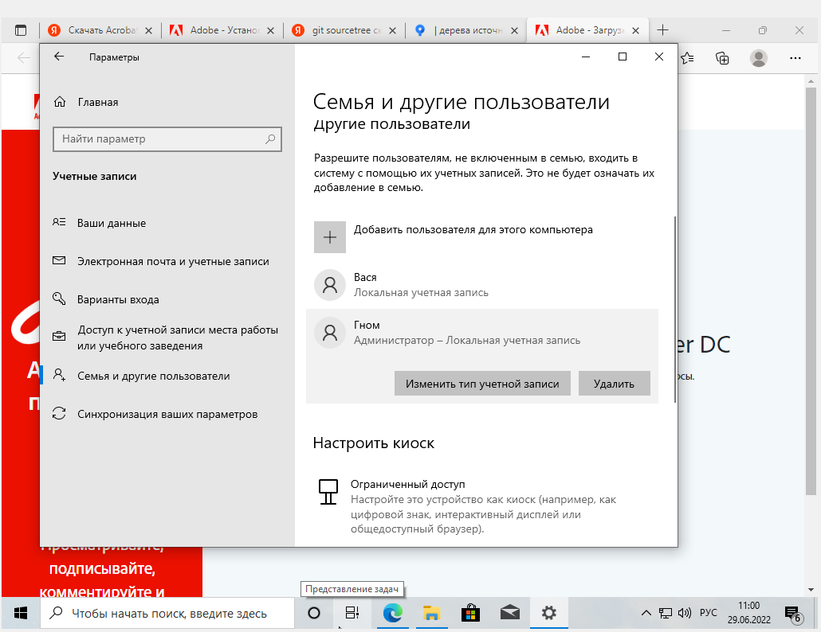

Рис. 2 Пользователь имеет права администратора

Задание 2

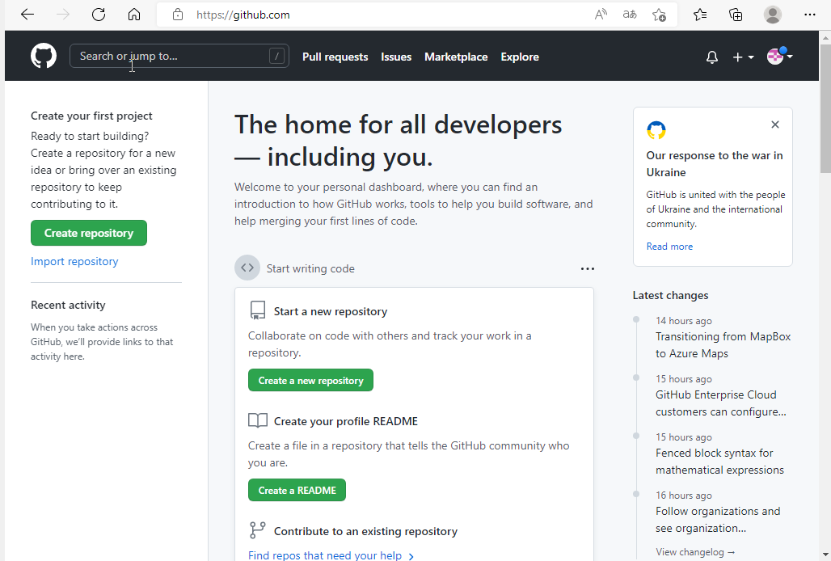

Рис. Вошли в аккаунт на GitHub

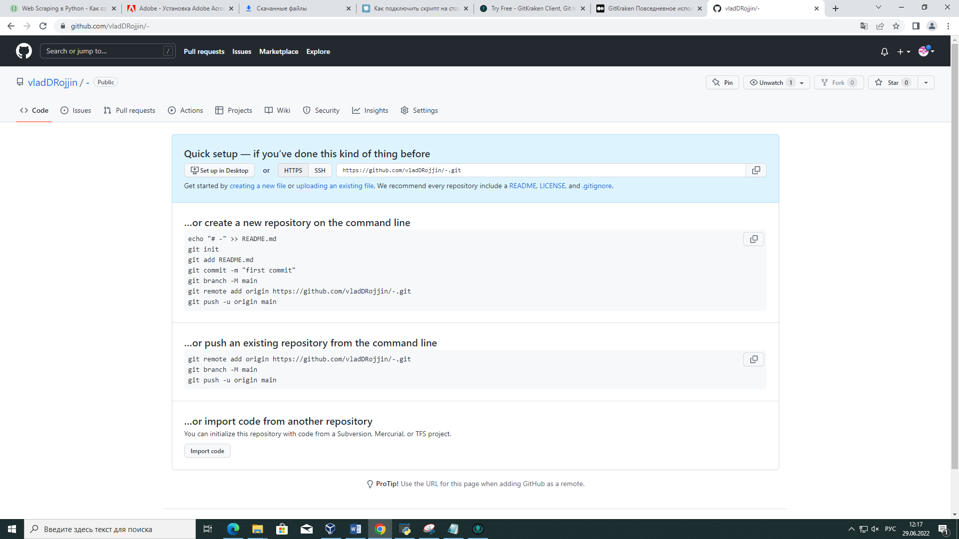

Рис. Создали репозиторий

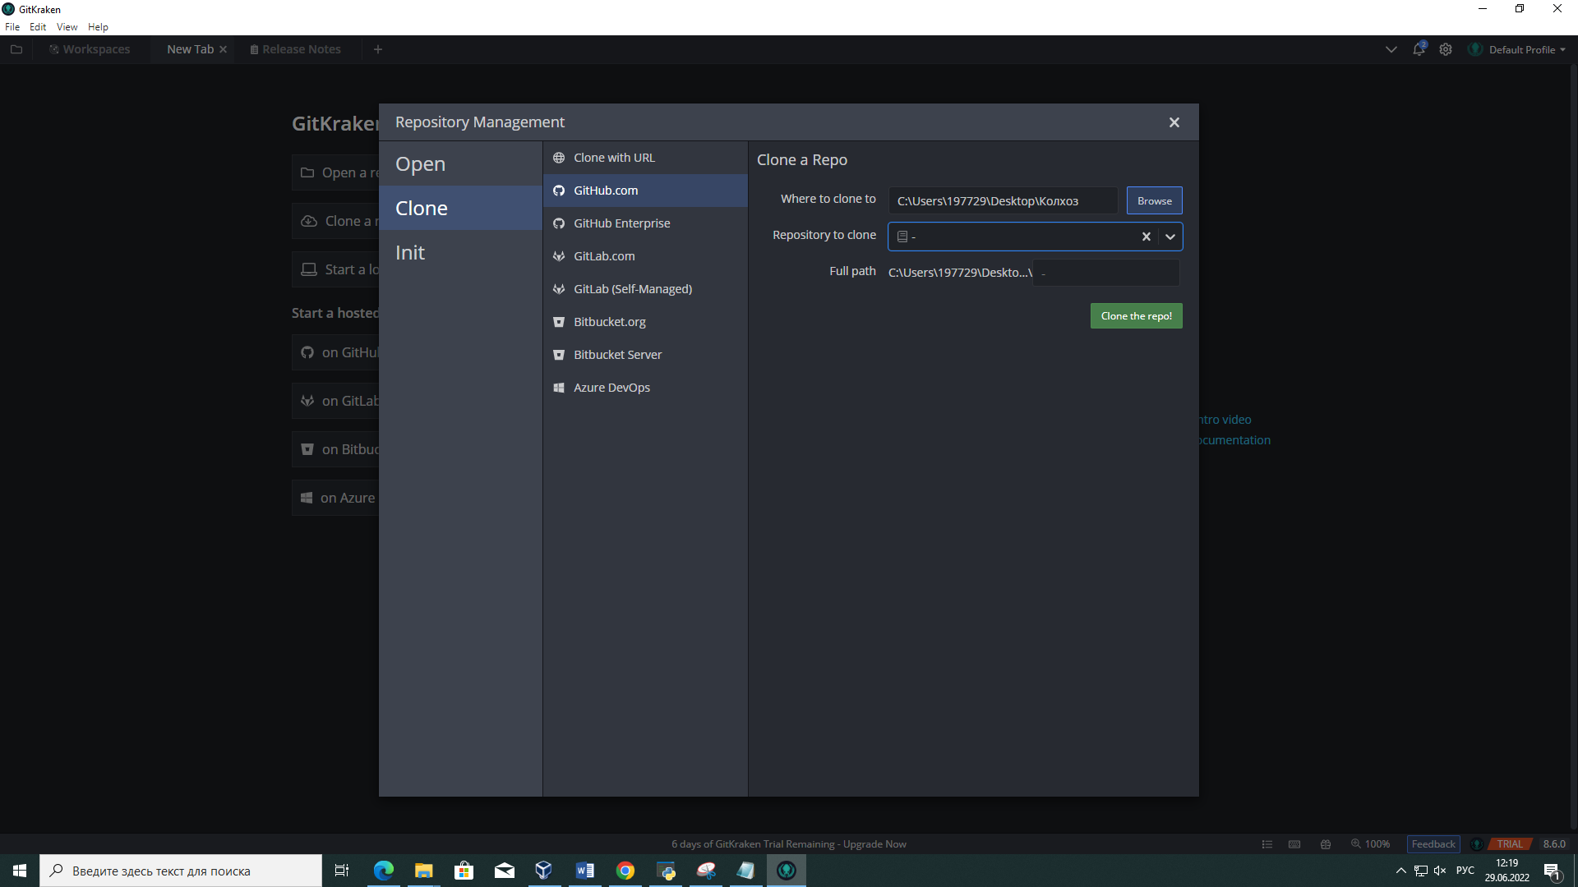

Рис. Клонировали репозиторий

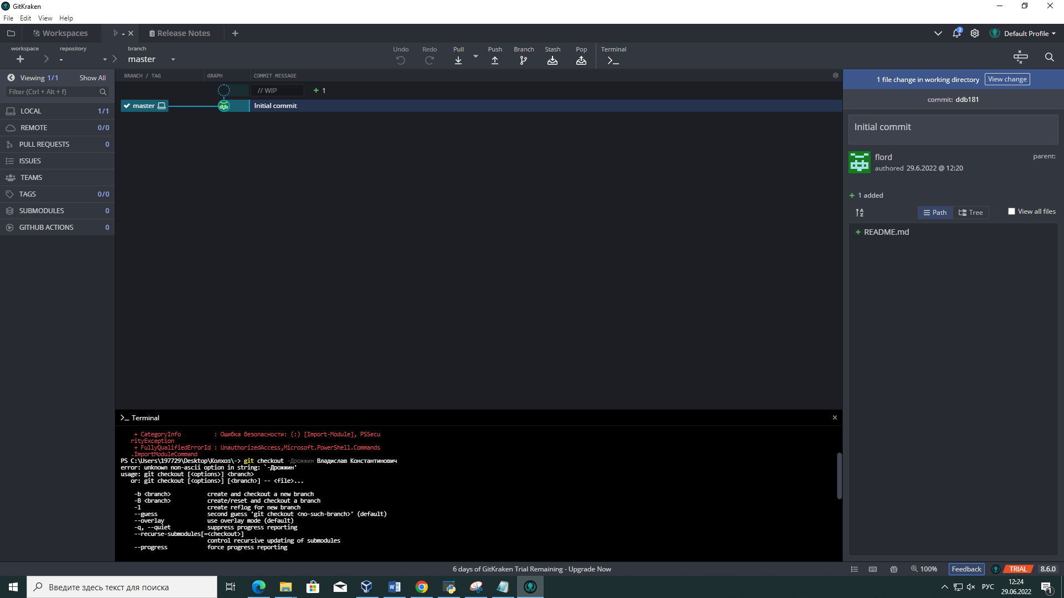

Рис. В терминале создали ветку С фамилией

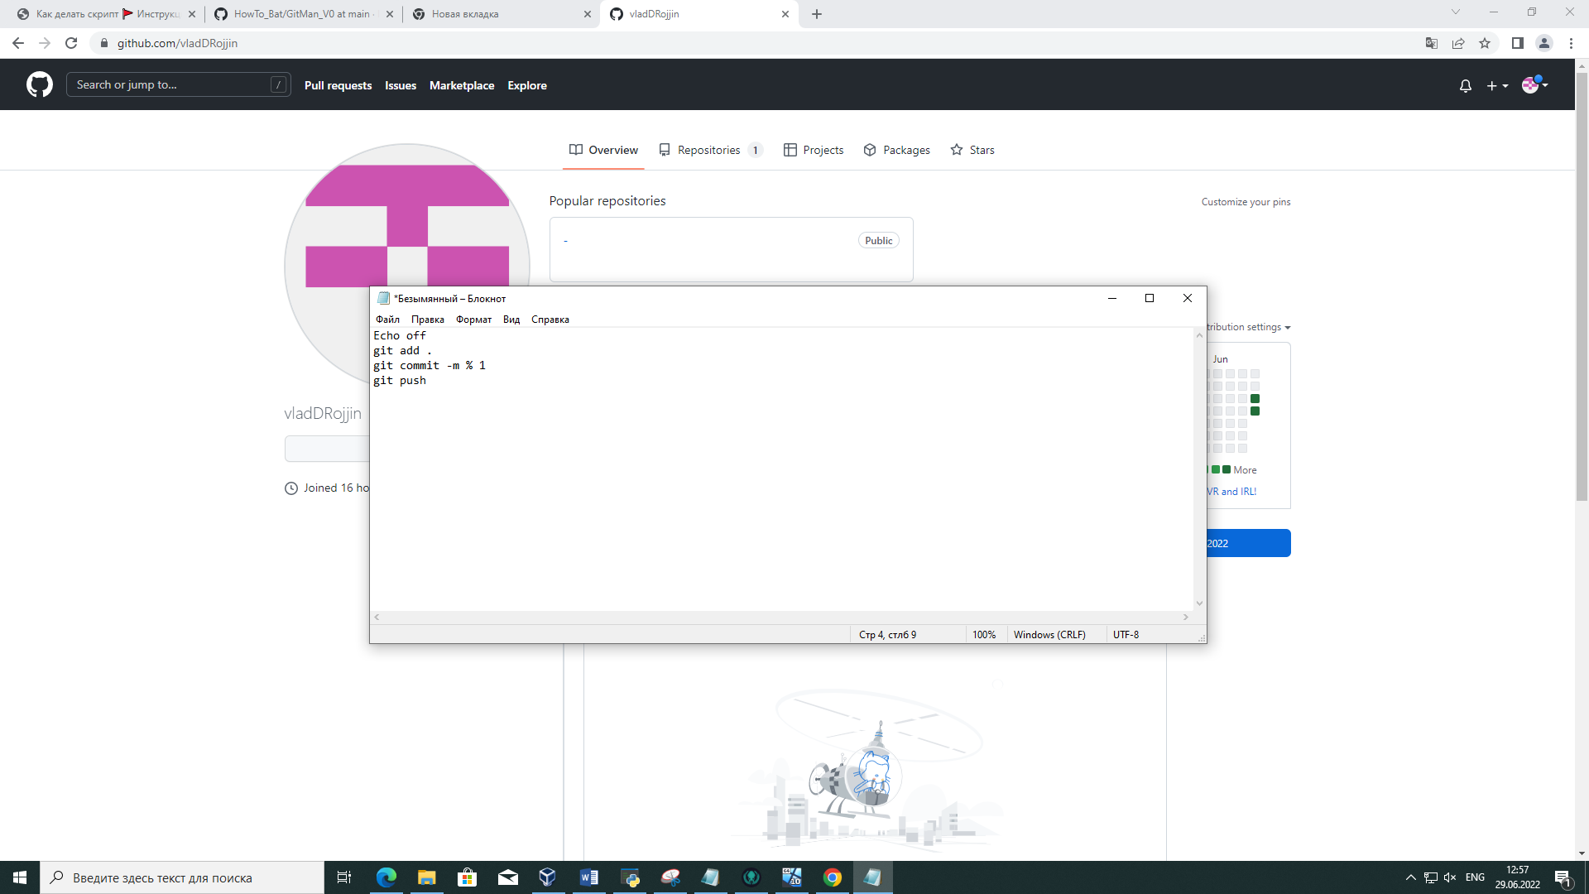

Рис. Написал скрипт в

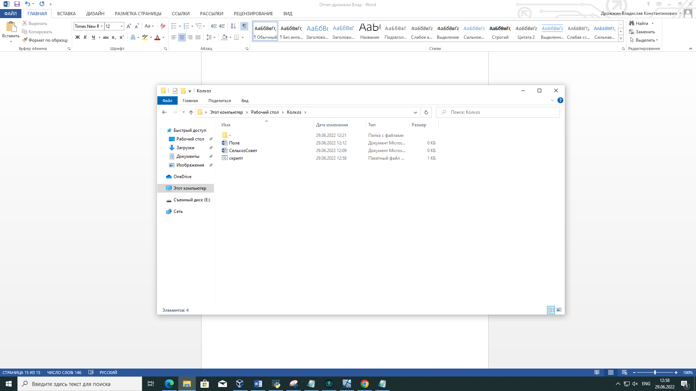

Рис. Созданный скрипт сохранили как bat-файл